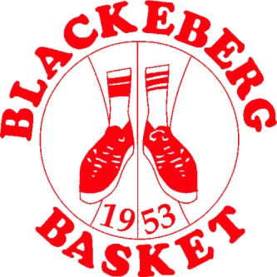**Föräldramöte  
Blackeberg Basket F10 Röd**

**19 Augusti 2024**

* F10 RÖD Truppen 2024/2025, Ny speltid 4x10min
* Träningstider (tider, frånvaro, hopprep, löpning)
* Sportchef Andreas Berntsson informerar om Blackemodellen

– klubbens mål

* Kalender 2024/2025

Ska vi spela Lampe eller inte??

* Regler Spelare & Föräldrar
* Kontaktkanaler: Laget.se (FB grupp + Instagram)
* Info från lagföräldrarna (Budget, EGBL, Sekreteriat, Övrigt)
* EGBL Omg 1
* Filmning Solidsport - bemanningslista?
* Matcher

1. Matcher på laget.se
2. Anmäl medverkan till matcher, möten, aktiviteter mm på laget.se

* Övriga frågor